УПОЛНОМОЧЕННЫЙ
ПО ПРАВАМ ЧЕЛОВЕКА В ЧУКОТСКОМ АВТОНОМНОМ ОКРУГЕ

689000
г. Анадырь,
ул. Беринга, д.20
тел.(42722)6-90-96
НОВОСТЬ

15.03.2018 Интернет-сайт Правительства
«Крайний Север»
Радио «Пурга»
ГТРК «Чукотка»

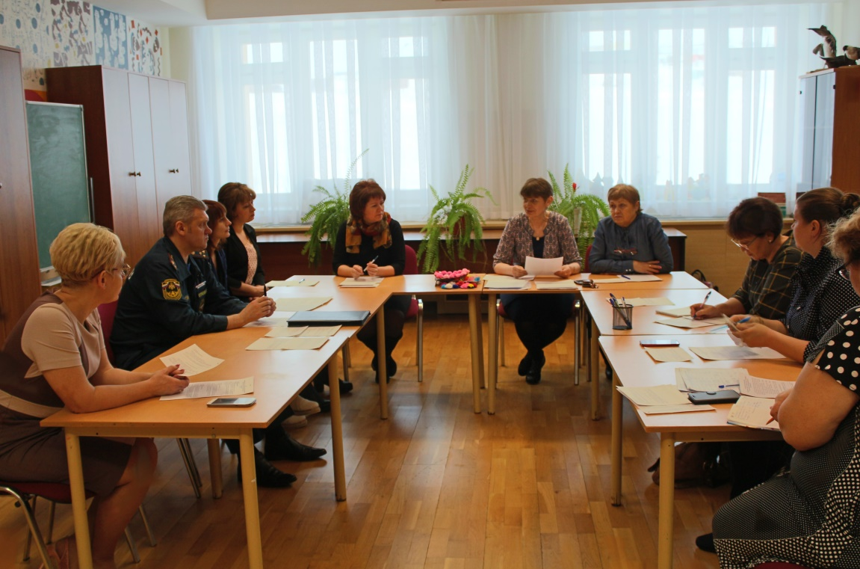

Попечительский совет рассмотрел вопросы социальной адаптации выпускников Чукотского социально-реабилитационного центра для несовершеннолетних

Постинтернатное сопровождение детей-сирот и детей, оставшихся без попечения родителей, представляет актуальную и трудную проблему для любого государства. Они не могут рассчитывать на помощь родителей. Между тем, им приходится бороться с широким кругом проблем: защищать свои права, в частности, жилищные и трудовые, справляться с психологическими трудностями, решать множество частных, но весьма существенных вопросов, таких, как оказание себе первой помощи, приготовление пищи, ремонт жилья и многое другое.. Необходимо не только предоставить им жилье и обеспечить содержание, но и воспитать их так, чтобы они были готовы к будущей самостоятельной жизни и стали достойными гражданами своей страны. В связи с этим в Чукотском социально-реабилитационном центре для несовершеннолетних осуществляется постинтернатное сопровождение (патронат), основной задачей которого является социальная адаптация выпускников Центра и приемных семей, оказание содействия лицам из числа детей-сирот и детей, оставшихся без попечения родителей, в получении образования, трудоустройстве, организации досуга, обеспечении физического, психического, нравственного и духовного развития, защите и обеспечении реализации права на жилье.
В ходе заседания Попечительского совета, в работе которого принял участие Уполномоченный по правам человека в Чукотском автономном округе Анастасия Жукова, были отмечены результаты работы за 2017 год. Адаптация к самостоятельной жизни у 38 (71,7%) выпускников Центра протекает удовлетворительно. Социальная адаптация тяжелее происходит у выпускников, которые имеют ограниченные возможности здоровья. Низкий процент выпускников допускается к службе в армии.

Уполномоченный по правам
человека в Чукотском автономном округе А.Г. Жукова

